innovation technologique et Éco-conception
CORRIGÉ

QA.1 : a = ΔV / Δt,
1^{ière} phase 50/1 = 0,05 m·s⁻²
2^{ième} phase a = 0 vitesse constante
3^{ière} phase -50/1 = -0,05 m·s⁻²
L’exigence de fermeture est 21s, ce qui correspond à la loi de vitesse

QA.2 :
Solution A : angle maxi 22°
Solution B : angle maxi 20,3°
L’exigence est entre 20° et 25°, les 2 solutions conviennent

QA.3 :
Solution A : Fmax = 24153 N
Solution B : Fmax = 19705 N

QA.4 :
Vmax = 50 mm/s = 0,05 m/s
Pmax = Fmax x Vmax
Solution A : 1207 W
Solution B : 985 W

QA.5 :
E = Pmoy x t
Solution A : 1026 x 21 = 21546 J
Solution B : 697 x 21 = 14637 J
La solution B est la moins énergivore

QA.6
La masse de matière a un impact plus important
La solution A est sur ce bilan préférable.

QB-1 :

Ω = V/R = 50 / 50 = 1rd/s

N = 60 Ω / 2 ᴨ = 9,5 tr/min

QB.2 :
P = F x V = 24000 x 0,05 = 1200W
Pmot = P/r = 1333 W

QB.3 :
Fréquence de rotation > 9,5 tr/min
P > 1333W
- ITH143-15 avec P= 1500W et N = 10tr/min, sa puissance répond à l’exigence de 1500W maxi

QB-4 : voir DR-S3 : longueur du câble entre renvoi et point d’accroche : position basse 6,5m, position haute 5,5m => longueur enroulée 1m.
Une autre méthode possible V = 50 mm/s et t = 21s = longueur = 1,05 m, à valoriser même si elle n’utilise pas la démarche imposer.
Soit pour un diamètre de tambour de 100mm : 3,1 tour

QC-1 :
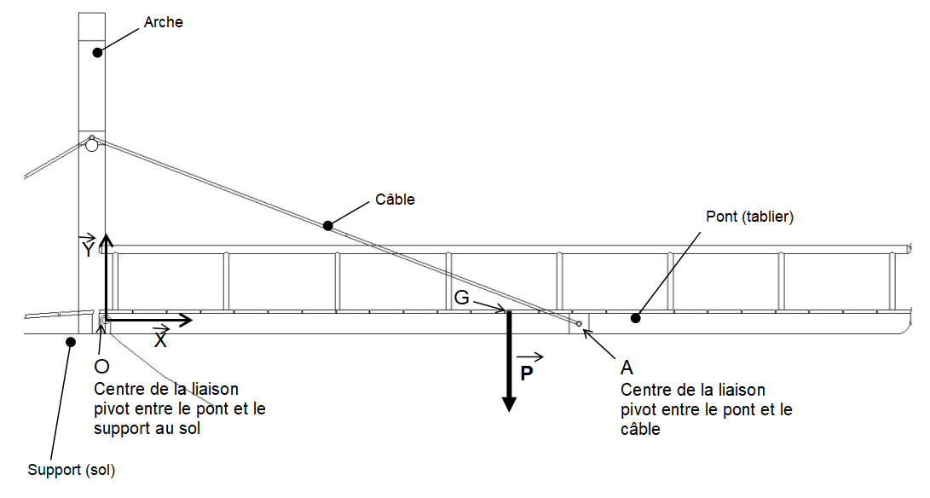

Intensité : (23023² + 1323²)^1/2 = 23061 N
QC-2 : 2 axes donc intensité sur un axe : 23061 / 2 = 11530,5 N

F sol-pont = (23023² + 1323²)^{1/2} = 23000N

QC.2 :
Portée par l’axe du câble car soumis à 2 forces ou seul direction possible pour un câble en traction

QC.3 :
2 axes, sur chaque axe 11550 N

QD-1 voir DR-S2, diamètre 25mm

QD-2 :
Pression de contact P = 11550 / (80 x 25) = 5,7N/mm² < 25 N/mm², critère validé

QD.3 : On peut agir sur le diamètre de l’axe et la longueur de guidage

QD-4 : Réponse ouverte, par exemple une parmi :
- Insérer entre l’axe et le bras du pont une bague métallique (montée serrée sur un des éléments)
- Insérer des roulements (moins pertinent) vu la vitesse de rotation et l’ampleur du mouvement
- Insérer de la graisse (moins pertinent).

La qualité explicative du schéma doit être importante dans l’évaluation de cette question.

DR-S2 Détermination du diamètre minimal des axes de la liaison pivot du pont en fonction de l’effort dans la liaison selon le critère de cisaillement
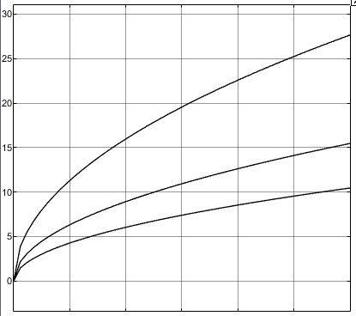
║F O support → pont ║
0 5000 10000 15000 20000 25000 30000 (N)
Diamètre minimal en mm
Pin
Aluminium
Acier faiblement allié

24,5 mm

23100 N

Abaque de dimensionnement pour un coefficient de sécurité de 2

Diamètre minimal de l’axe de la liaison pivot = 24,5 mm (arrondi à 25 mm pour la suite des calculs)

DR-S3 Validation de la solution constructive sur les axes et modification envisagée

A
Position ouverte du pont (22°)
A’

